EJERCICIO 0 :

Para obtener la información del cluster hemos usado el comando cat /proc/cpuinfo:
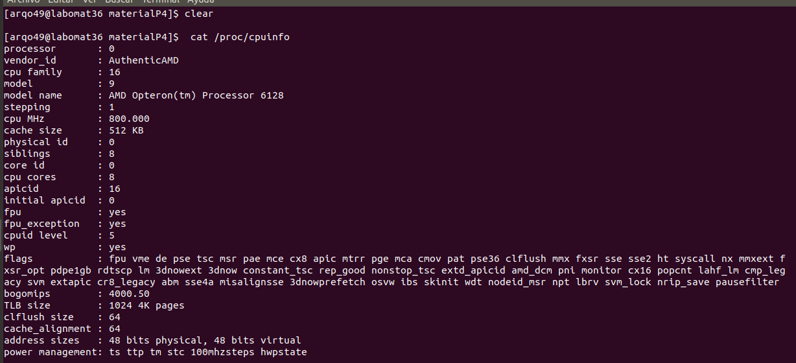

De aquí se extrae que el cluster tiene dos procesadores de 8 cores. El hyperthreading no está activado,asi que estos cores son todos físicos, y se pueden lanzar un total de 16 hilos

La frecuencia de cada procesador es de 800 Mhz.

EJERCICIO 1 :

1.1 ¿Se pueden lanzar más threads que cores tenga el sistema? ¿Tiene sentido hacerlo?

Si se pueden lanzar más hilos que cores, y tiene sentido hacerlo siempre que la tarea a paralelizar no demande mucho procesador, ya que en ese caso, si se lanzan muchos hilos, se puede saturar el sistema y no se alcanzará el máximo rendimiento.

1.2 ¿Cuántos threads debería utilizar en los ordenadores del laboratorio? ¿y en el clúster? ¿y en su propio equipo?

Al ejecutar el comando “cat /proc/cpuinfo” podemos observar que los ordenadores de los laboratorios tienen 4 cores físicos y un total de 4 hilos, luego no tienen hyperthreading. Lo ideal para ellos, entonces sería 4 hilos.

En el cluster, como hemos comentado en el ejercicio 0, tiene 2 procesadores con 8 cores físicos cada uno, luego lo ideal sería utilizar 16 hilos. Finalmente, en nuestro equipo , hay 2 cores físicos, y un total de 4 hilos, por lo que tiene hyperthreading. Lo ideal seria por lo tanto utilizar 4 hilos.

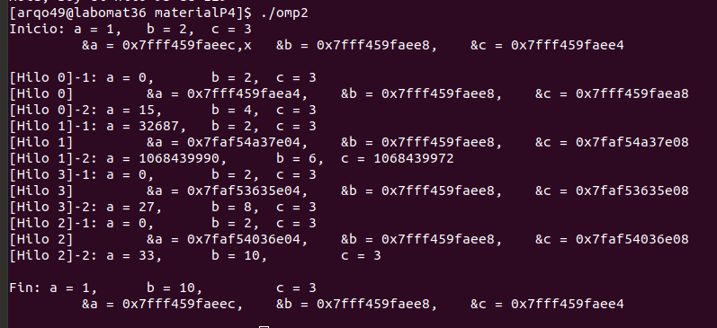
Al ejecutar ./omp2 en el cluster nos ha salido lo siguiente:

1.3 ¿Cómo se comporta OpenMP cuando declaramos una variable privada?

Las variables declaradas como private, tienen un valor propio para cada thread sin importar si estaba inicializada en el thread master, de modo que cada copia tendrá un valor distinto en cada hilo. Por otro lado, las variables firstprivate sí que cogen el valor inicial del thread master.

1.4 ¿Qué ocurre con el valor de una variable privada al comenzar a ejecutarse la región paralela?

Independientemente de si estaba inicilizada o no una variable antes de comenzar la sentencia OpenMP, al empezar dicha sentencia, las variables declaradas como private son inicializadas a un valor, uno por cada hilo. Por ejemplo, al ejecutar ./omp2, la variable “a” es privada, en el thread master, tiene un valor de 1, mientras que en los hilos el valor cambia y es independiente uno de otros (en la mayoría de hilos se asigna el valor 0 y en el hilo 1 se le asigna un valor por encima de 30.000).

En segundo lugar, las variables declaradas como firstprivate, como la “c”, sí que son inicializadas dentro del hilo tomando el valor del thread master. Por ejemplo, la “c” se inicializa en todos los hilos a 3.

1.5 ¿Qué ocurre con el valor de una variable privada al finalizar la región paralela?

El valor de las variables privadas, una vez ha finalizado la sentencia paralela, se destruye y no influye al valor de la variable en el thread master, el cual sigue siendo el inicial. Por ejemplo, en el programa de la captura, se puede observar que tanto al principio como al final, “a” y “c” mantienen los valores “1” y “3”.

1.6 ¿Ocurre lo mismo con las variables públicas?

No, las variables públicas se comparten entre el thread master y los hilos, por lo tnto las modificaciones que se aplican a estas variables dentro de los hilos, afectan al valor final. Por ejemplo, en la captura de pantalla, “b” comienza valiendo “2” y termina valiendo “10”.

EJERCICIO 2 :

Al ejecutar los programas nos quedan estos resultados:
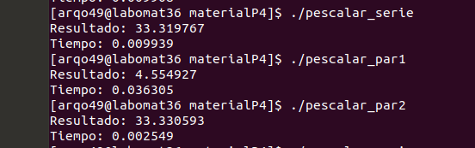
2.1 ¿En qué caso es correcto el resultado?

El resultado correcto es el que da pescalar_par2.c.

2.2 ¿A qué se debe esta diferencia?

La diferencia se debe a las sentencias de OpenMP, en el programa pescalar_par1.c podemos observar que se utiliza la sentencia “#pragma omp parallel for” de modo que repartimos el trabajo de calcular el producto escalar entre los hilos en un orden aleatorio, de modo que se pueden ejecutar a la vez una lectura y una escritura de la variable “sum” y no ir acumulando correctamente el valor final. Sin embargo, el programa pescalar_par2.c usa la sentencia “#pragma omp parallel for reduction(+:sum)”, la cual regulariza los hilos de manera que se va acumulando correctamente el valor de sum, pues sincroniza los hilos para no realizar a la vez una lectura y una escritura.

Seguidamente, hemos modificado pescalar_serie. C para que acepte como argumento de entrada el tamaño de los vectores a multiplicar, mientras que pescalar_par2.c ahora necesita dos argumentos de entrada, el tamaño de los vectores y el número de hilos. Además, hemos creado un script de bash llamado ejercicio2.sh, el cual ejecuta el proceso pedido en el enunciado, almacenando los tiempos de ejecución de los programas pescalar_serie y pescalar_par2 , variando uniformemente el tamaño de los vectores entre 2000000(tarda 0.1 segundos) y 150000000(tarda alrededor de 10 segundos). Para cada tamaño, ejecutamos la prueba 5 veces y el tiempo será la media de lo obtenido. Y además, para el caso paralelo, ejecutaremos todas estas mediciones variando el numero de hilos de 1 a 16. Los resultados de tiempo y aceleración(tserie/tparalelo)se ven reflejados en las siguiente gráficas(graficadas con el script graficar2.sh):

